8 Выбор норм, степеней точности и комплекса контролируемых показателей для зубчатых колес
Заданное колесо: число зубьев z=36 модуль m=1.5 диаметр делительной окружности d=54мм
Исходя из режима работы механизма, выбирают следующие степени точности зубчатого колеса 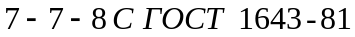.
Боковой зазор  обеспечивает свободное размещение смазки зубчатой передачи, отчасти компенсирует неточность изготовления зубчатого колеса, обеспечивает компенсацию погрешности сборки и компенсирует изменение размеров зубчатого колеса в результате колебаний температуры. Гарантированный боковой зазор равен
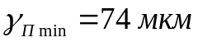.
Степень точности 7 по параметрам плавности и контакта зубьев обеспечивают плавность работы механизма (приемлемые с эксплуатационной точки зрения значения циклической погрешности), возможность передачи значительных крутящих моментов. Степень кинематической точности выбирают равной восьми, поскольку изготовление зубчатого колеса с такой степенью точности обеспечивает допустимое значение погрешности угла поворота зубчатого колеса, которое будет минимально сказываться на качестве обрабатываемой на данном узле детали.

8.1 Нормы кинематической точности зубчатого колеса

Основным комплексным показателем кинематической точности зубчатого колеса является суммарная кинематическая погрешность, под которой понимают погрешность угла поворота, выраженную в линейных величинах по диаметру делительной окружности при однопрофильном зацеплении данного зубчатого колеса с эталонным колесом за один полный оборот (см. рисунок 10). Суммарная кинематическая погрешность ограничена допуском 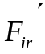. Причем в стандарте его значение не дано. Величину допуска на кинематическую погрешность зубчатого колеса следует определять как сумму допуска на накопленную погрешность шага колеса 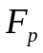 и допуска на погрешность профиля 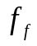, назначаемого в зависимости от степени точности по нормам плавности. Другим не менее важным комплексным показателем является колебание межцентрового расстояния при двухпрофильном зацеплении за 1 полный оборот - 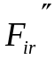. Причиной этого колебания могут быть колебания положения зуборезного инструмента относительно оси колеса, неравенства шагов зацепления сопрягаемых колес, погрешности в направлении зубьев колес.
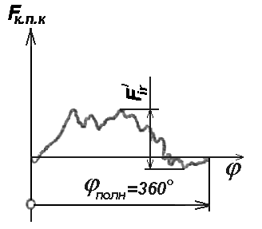
Рисунок 10 – Суммарная кинематическая погрешность
К поэлементным показателям норм кинематической точности относят:
1 Радиальное биение зубчатого венца - 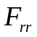, под которым понимают непостоянное радиальное положение постоянной хорды за один полный оборот проверяемого колеса (см. рисунок 11). Исходя из рисунка 11, расстояние АВ между точками контакта зубьев с рабочими поверхностями охватывающего призматического наконечника дает постоянную хорду - 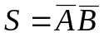. Точки А, В лежат на радиусе делительной окружности. Радиальное биение зубчатого венца ограничивается допуском 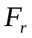.
2 Колебания длины общей нормали - 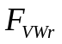, под которыми понимают непостоянство расстояния между точками пересечения касательной к основной окружности с разноименными профилями зубьев. Численное значение колебания длины общей нормали определится как разность между максимальным и минимальным значением длины общей нормали за один полный оборот колеса (см. рисунок 12). Эта погрешность ограничена допуском 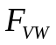. Колебание длины общей нормали зависит от тангенциальной составляющей погрешности обката.
Значения показателей кинематической погрешности представлены в таблице 14
Таблица 14 – Значения показателей кинематической погрешности зубчатого колеса
Контролируемый параметр | Числовое значение допуска
Радиальное биение | 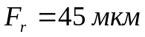
Колебание длины общей нормали | 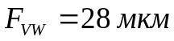
Колебание измерительного межцентрового расстояния за 1 оборот | 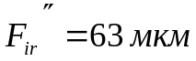
Суммарная кинематическая погрешность | 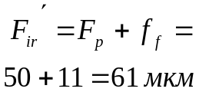

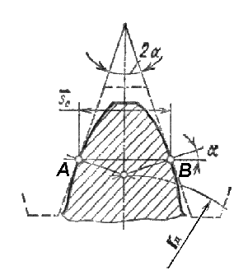
Рисунок 11 - Радиальное биение зубчатого венца
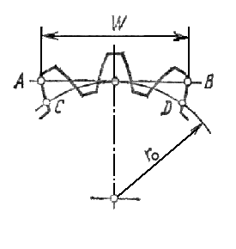
Рисунок 12 – Длина общей нормали

8.2 Нормы плавности зубчатого колеса

Комплексным показателем плавности работы зубчатого колеса является циклическая погрешность, под которой понимают часть кинематической погрешности, многократно повторяющаяся за один оборот проверяемого колеса при однопрофильном зацеплении с эталонным колесом - 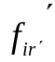(см. рисунок 13). Данная погрешность возникает из-за биения червяка в червячной делительной паре или из-за биения червячной фрезы. Погрешности станка вызывают волнистость боковых поверхностей зубьев у косозубых колес и погрешность профиля у прямозубых колес, которые являются главными причинами неравномерного вращения передачи.
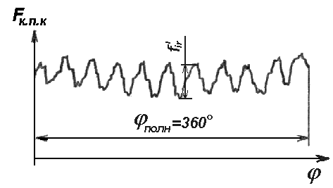
Рисунок 13 – Циклическая погрешность зубчатого колеса

Другим комплексным показателем плавности работы является колебание межцентрового делительного расстояния при повороте на один зуб при двухпрофильном зацеплении - 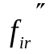.
К поэлементным показателям погрешности плавности работы зубчатого колеса относят
1 Колебание окружного шага - 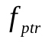, который определяется как разность максимального и минимального значения окружного шага. Установлены верхнее и нижнее предельные отклонения окружного шага.
2 Колебание шага зацепления - 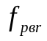 (см. рисунок 14), под которым понимают разность между максимальным и минимальным значением шага зацепления. В колесах, получаемых методом обката, отклонение шага зацепления зависит главным образом от погрешности того же элемента нарезающего инструмента (червячной фрезы, долбяка, гребенки), которая переносится на обрабатываемое колесо.
3 Погрешность эвольвентного профиля - 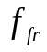, под которым понимают максимальное расстояние от прилегающего эвольвентного профиля до реального профиля зубчатого колеса (см. рисунок 15). Погрешность профиля вызывает неравномерность движения колес, дополнительные динамические нагрузки, а также уменьшают поверхность контакта двух сопряженных зубьев. Предельная погрешность эвольвентного профиля нормируется в виде допуска.
Рассмотренные погрешности плавности хода зубчатого колеса, многократно периодически повторяющиеся за оборот колеса, снижают долговечность скоростных и особенно тяжелонагруженных скоростных передач. Они вызывают повторяющиеся разрывы контакта сопряженных зубьев, крутильные колебания привода, поперечные колебания валов и вибрацию всего агрегата.
Значения показателей, характеризующие плавность хода представлены в таблице 15.

Таблица 15 – Значения показателей плавности хода зубчатого колеса
Контролируемый параметр | Числовое значение
Циклическая погрешность | 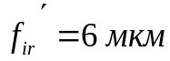
Колебание межцентрового делительного расстояния при повороте на один зуб при профильном зацеплении | 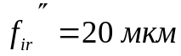
Предельные отклонения окружного шага | 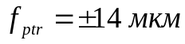
Предельные отклонения шага зацепления | 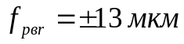
Погрешность эвольвентного профиля | 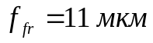

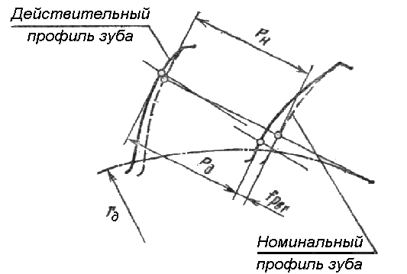

Рисунок 14 - Колебание шага зацепления
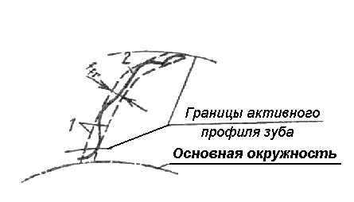
Рисунок 15 – Погрешность эвольвентного профиля

8.3 Нормы точности, характеризующие контакт зубьев
Для повышения износостойкости и долговечности зубчатых передач необходимо, чтобы полнота контакта сопряженных боковых поверхностей зубьев колес была наибольшей.
Комплексным показателем полноты зацепления является пятно контакта, параметры которого представлены на рисунке 16. Суммарным пятном контакта называют часть активной боковой поверхности зуба колеса, на которой располагаются следы прилегания его к зубьям парного колеса после вращения собранной передачи под нагрузкой, устанавливаемой в зависимости от эксплуатационных требований к передаче. Пятно контакта определяется относительными размерами (в процентах):
- по длине зуба – отношением расстояния между крайними точками следов прилегания (за вычетом разрывов , превосходящих величину модуля) к длине зуба , то есть
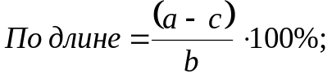
- по высоте зуба – отношением средней (по всей длине зуба) высоты следов прилегания 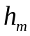 к высоте зуба соответствующей активной боковой поверхности 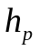, то есть
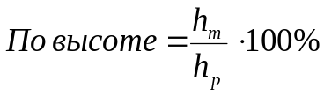.
К поэлементным показателям по нормам контакта зубьев относят погрешность направления зуба - 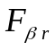, под которой понимают расстояние по нормали между двумя ближайшими номинальными делительными линиями 1 зуба (см. рисунок 17), между которыми располагается действительная делительная линия 2 зуба, соответствующая рабочей ширине венца. Под действительной делительной линией зуба понимают линию пересечения действительной боковой поверхности зуба колеса делительным цилиндром, ось которого совпадает с рабочей осью. Допуск на обозначают буквой 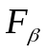. С увеличением ширины колеса допуск увеличивается.
Причиной возникновения погрешности контакта зубьев могут быть погрешности установки заготовки в станке (ее торцовым биением), неточность станка, погрешности формы зуба, погрешности взаимного расположения зубьев.
Значения показателей, характеризующих полноту зацепления, представлены в таблице 16.
Таблица 16 – Показатели, характеризующие полноту зацепления

Контролируемый параметр |  | Значение
Суммарное пятно контакта | По высоте не менее | 45%
Суммарное пятно контакта | По длине не менее | 60%
Погрешность направления зуба |  | 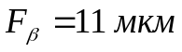
Рисунок 16 – Пятно контакта зубьев в передаче
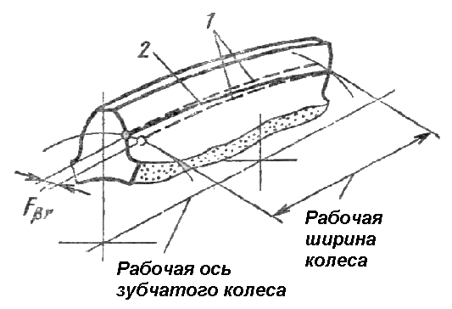
Рисунок 17 – Погрешность направления зуба

